

COMPUTER ENGINEERING PROGRAM

FACULTY OF ENGINEERING, THAI-NICHI INSTITUTE OF TECHNOLOGY

____________________________________________________

ปีการศึกษา : 2/2567

หลักสูตร : Special Topic in AI and IoT on Raspberry Pi

ผู้สอน : อาจารย์อัดนา เซนโต๊ะ

**การทดลองที่** 02 : **การใช้งานระบบปฏิบัติการ** Raspberry Pi OS **เบื้องต้น**

____________________________________________________

1. **วัตถุประสงค์**
   1. เพื่อทำความเข้าใจเกี่ยวกับการติดตั้งระบบปฏิบัติการ Raspberry Pi OS
   2. เพื่อทำความเข้าใจเกี่ยวกับการใช้งาน Command line ของระบบปฏิบัติการ Raspberry Pi OS
2. **สมาชิกกลุ่ม**
   1. ชื่อ.....จิระประภา....กาณะวงศ์..........รหัสนักศึกษา.....2211311564..................
   2. ชื่อ......นัทธมน...จันทร์สีดา..............รหัสนักศึกษา.....2211310764...............
   3. ชื่อ....คชาชาญ..เรือนเพชร...................รหัสนักศึกษา.....2211311721..................
   4. ชื่อ…sasikarn khotpatthum .รหัสนักศึกษา…2211311960
3. **รายละเอียด**

| command-line หรือ command-line interface เขียนย่อๆ ได้ว่า CLI คือ ส่วนติดต่อผู้ใช้แบบพิมพ์คำสั่งทีละบรรทัด โดยผู้ใช้สามารถพิมพ์คำสั่งเพื่อเรียกใช้งานโปรแกรมต่างๆ ได้ และโปรแกรมส่วนใหญ่ก็จะแสดงผลลัพธ์ในรูปแบบของข้อความ (text)  ทำไมต้องใช้ command-line ?   1. เพราะโปรแกรมบางตัวมีให้ใช้เฉพาะบน command-line เท่านั้น 2. เพราะโปรแกรมแบบ command-line ใช้ทรัพยากรเครื่องน้อยกว่า, ข้อผิดพลาดน้อยกว่า |  |
| --- | --- |
| 1. และทำงานได้เร็วกว่าโปรแกรมแบบ GUI เนื่องจากไม่มีภาระในส่วนของการแสดงผลกราฟิกเพราะเครื่องที่จะใช้งานบางเครื่องรองรับเฉพาะการใช้งานผ่าน command-line เท่านั้น เช่น เครื่องที่เป็น Linux Server, เครื่องที่ไม่มีจอภาพ หรือเครื่องที่ต้องรีโมทเข้าใช้งานผ่าน SSH เป็นต้น 2. เพราะเราสามารถนำผลลัพธ์จาก command-line ไปใช้งานต่อได้ง่ายกว่าแบบ GUI เพราะบางครั้งเราก็ไม่จำเป็นต้องเห็นผลลัพธ์เป็นภาพกราฟิก | |

วิธีการกรอกคำตอบลงใน worksheet และส่ง worksheet ไปยัง Google Classroom

1. เปิดใบงาน lab02_starting_with_RaspberrypPiOS ใน Google classroom
2. ให้นศ. กรอกคำตอบ/Capture หน้าจอ (ให้สังเกตส่วนรูปที่ภาพที่มีคำว่า “ตัวอย่าง”) ลงใต้ตัวอย่างของคำตอบในใบงาน โดยจัดให้สวยงามและสมบูรณ์
3. เมื่อตรวจสอบความถูกต้อง ครบถ้วนสมบูรณ์แล้ว ให้นศ. กดส่งงานภายในเวลาที่กำหนด ตามไฟล์ที่ได้จัดเตรียมไว้
4. หากมีคำถามท้ายการทดลอง ให้นศ. ตอบให้ครบถ้วนสมบูรณ์

จากใบงานครั้งที่ 01 ที่ได้ติดตั้งระบบปฏิบัติการ RaspberrypPiOS เป็นที่เรียบร้อยแล้ว ให้นักศึกษาทำแบบฝึกหัดเกี่ยวกับการใช้งาน command line เบื้องต้นซึ่งมีดังต่อไปนี้

**แบบฝีกหัดที่** 0: **การ**เตรียมความพร้อมสำหรับแล๊ปปฎิบัติการ

* 1. อุปกรณ์ที่ต้องเตรียมเพื่อใช้งาน
     + ~~คอมพิวเตอร์ตั้งโต๊ะ/หรือโน๊ตบุก~~
     + ~~บอร์ดราสเบอร์รี่พาย~~

เมื่อล๊อกอินคอมพิวเตอร์แล้วให้ตรวจสอบโปรแกรมที่ต้องใช้สำหรับการเชื่อมต่อดังนี้

1. ตรวจสอบ Putty ได้ติดตั้งหรือยัง? หากยัง ให้ดาว์นโหลด <https://the.earth.li/~sgtatham/putty/latest/w64/putty-64bit-0.82-installer.msi> และติดตั้งให้เรียบร้อย (หากมีการถาม user,pw สำหรับแอดมินเพื่อติดตั้งให้ป้อน (user: labinstall, pw: Tni12345)
2. ตรวจสอบ RealVNC viewer ได้ติดตั้งหรือยัง? หากยัง ให้ดาว์นโหลด <https://downloads.realvnc.com/download/file/viewer.files/VNC-Viewer-7.13.0-Windows.exe> และติดตั้งให้เรียบร้อย (หากมีการถาม user,pw สำหรับแอดมินเพื่อติดตั้งให้ป้อน (user: labinstall, pw: Tni12345)
3. เมื่อติดตั้งโปแกรมทั้งสองเป็นที่เรียบร้อยแล้ว ให้ถอดสาย LAN ออกจากออกที่เสียบของโต๊ะ แล้วนำไปเสียบที่บอร์ดราสเบอร์รี่พายแทน

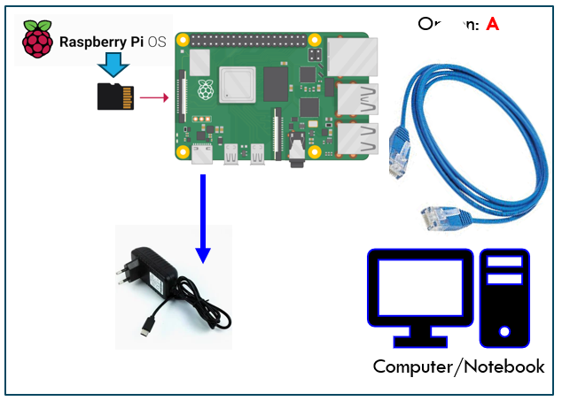

* 1. เมื่อเตรียมฮาร์ดแวร์ดังนี้รูปข้างต้นแล้ว ไปที่ PC ให้ดำเนินการเชื่อมต่อดังรูปที่ 2.1 ด้วยโปรแกรม RealVNC viewer

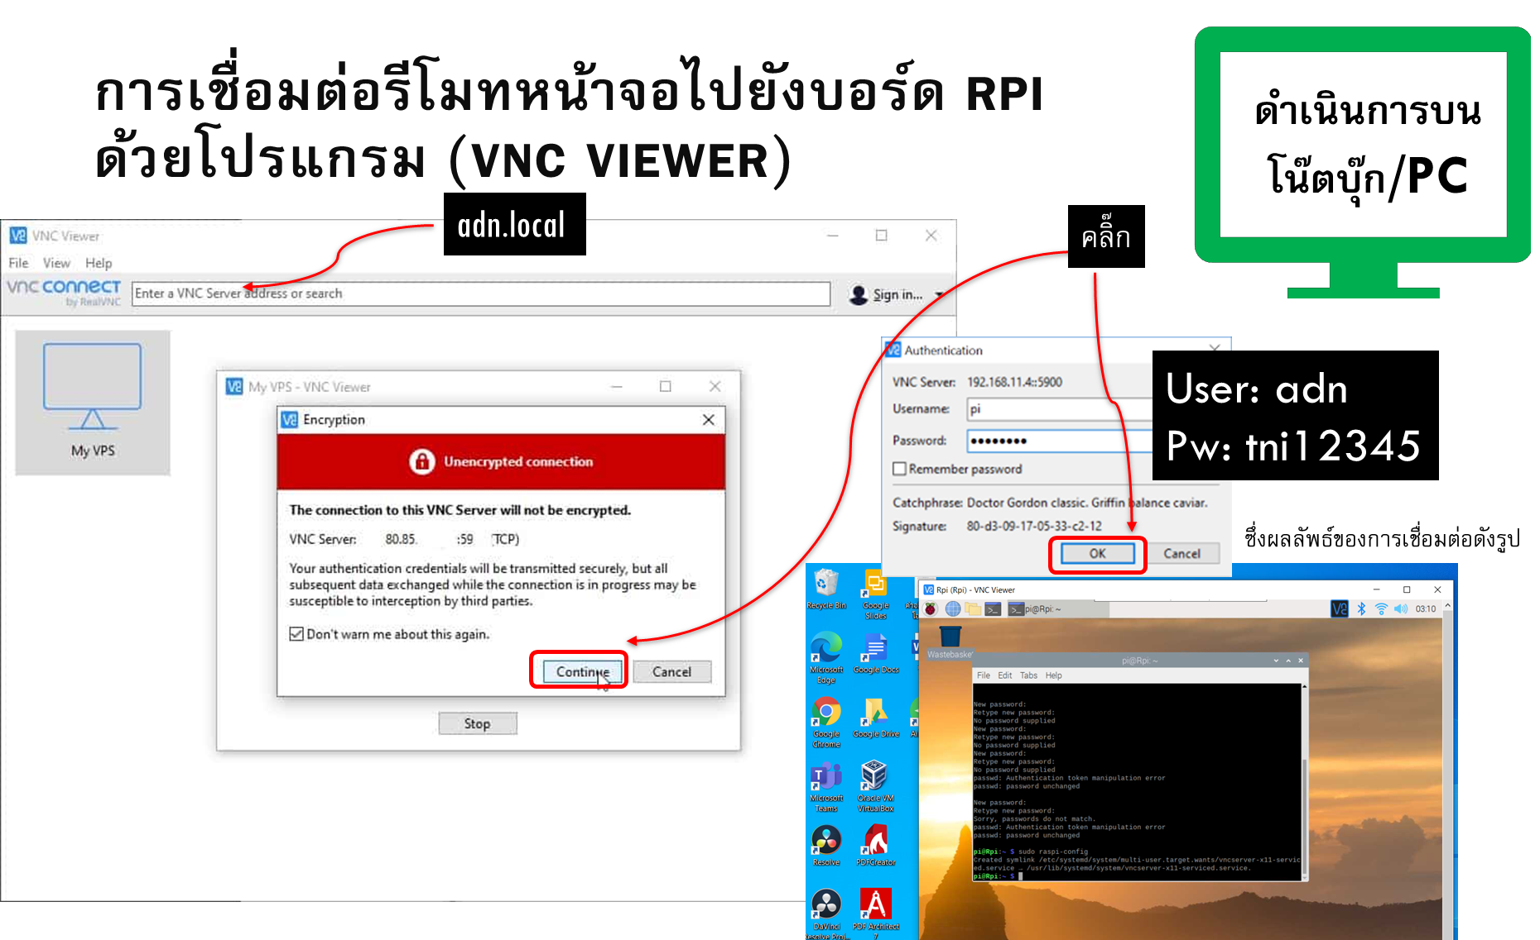

รูปที่ 2.1 ฮาร์ดแวร์และการเชื่อมต่อด้วย PC หรือ Notebook

* 1. (หากเชื่อมต่อได้ให้ข้ามไปทำข้อที่ 4) หากดำเนินการตามข้อ 2.1 แล้วเชื่อมต่อไม่ได้ ให้เตรียมฮาร์ดแวร์ดังนี้รูป ดังรูปที่ 2.2 จากนั้นบน PC ให้ดำเนินการตั้งค่า Fix IP address ดังรูปที่ 2.2 (a), (b)

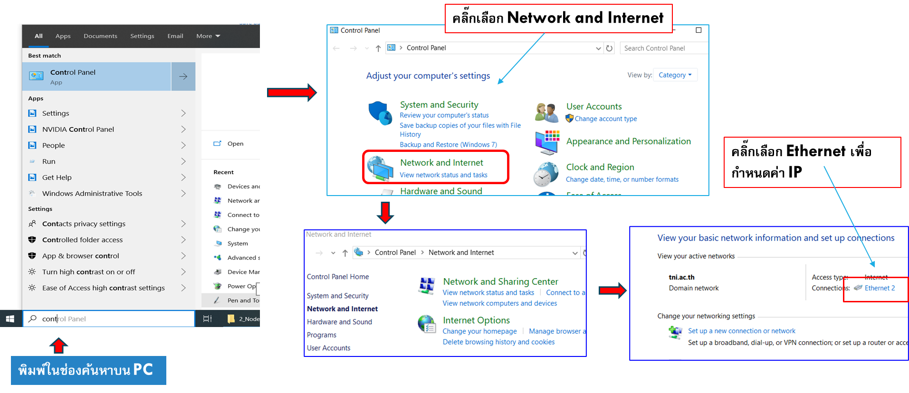

รูปที่ 2.2 (a) การตั้งค่า Fix IP address

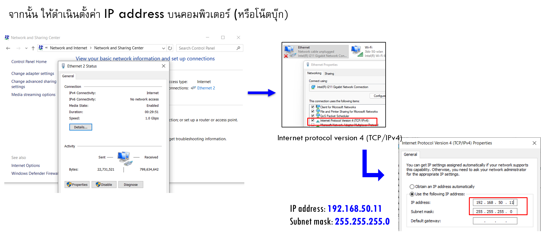

รูปที่ 2.2 (b) การตั้งค่า Fix IP address

เปิดโปรแกรม RealVNC viewer (บน PC) โดยป้อน IP address: 192.168.50.11 ลงในช่อง Connection ดังรูป

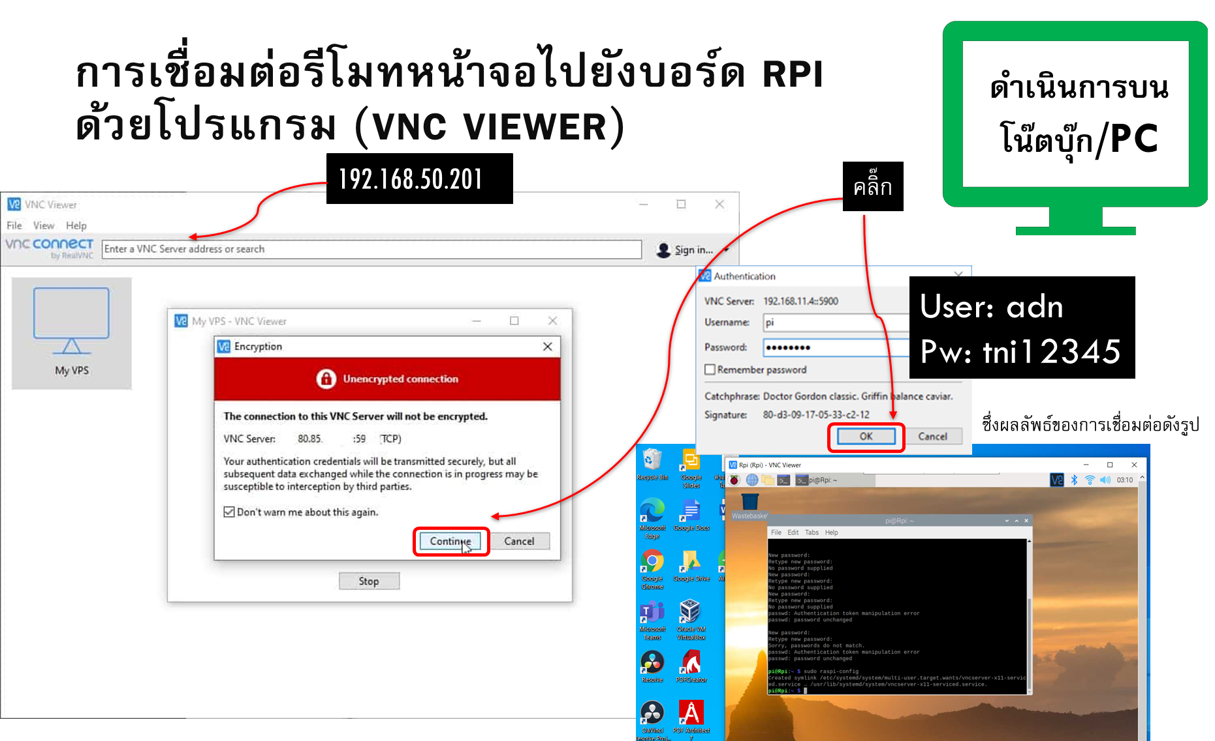

รูปที่ 2.3 โปรแกรม RealVNC viewer (บน PC)

* 1. จับภาพหน้าจอผลลัพธ์ของการเชื่อมต่อของตัวเอง

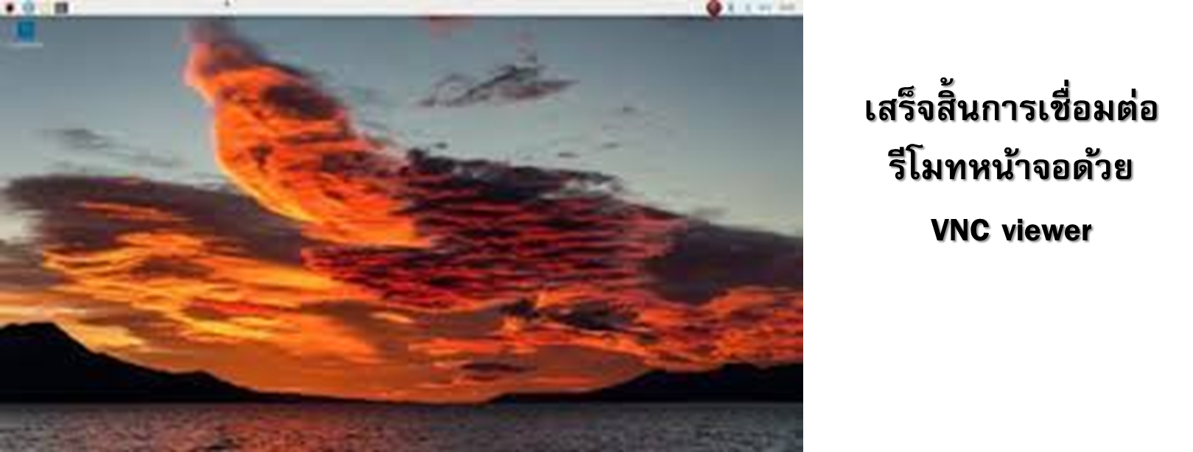

-------------------------------จับภาพหน้าจอของคำสั่งและผลลัพธ์---------------------------------

|  |
| --- |

แบบฝีกหัดที่ 1: การเปลี่ยนชื่อแสดงของผู้ใช้งาน

* 1. กำหนดให้ใช้ Putty หรือ terminal ของ Raspberry Pi บน realVNC ใช้คำสั่ง $ hostname เพื่อตรวจสอบ hostname ที่ใช้งานปัจจุบัน
  2. ใช้คำสั่ง $ hostnamectl set-hostname *ID.NAME.SURNAME*
  3. ใช้คำสั่ง $ hostname

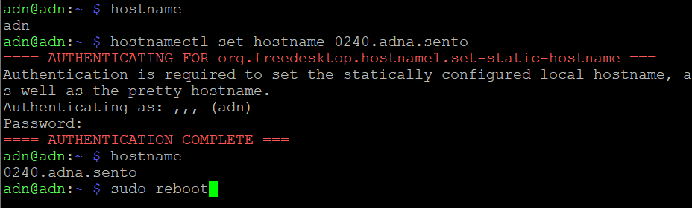

* 1. รีสตาร์ทเครื่องใหม่ด้วยคำสั่ง $ reboot (เพื่อให้ระบบแสดง hostname)

ตัวอย่างคำสั่ง Linux Command Line

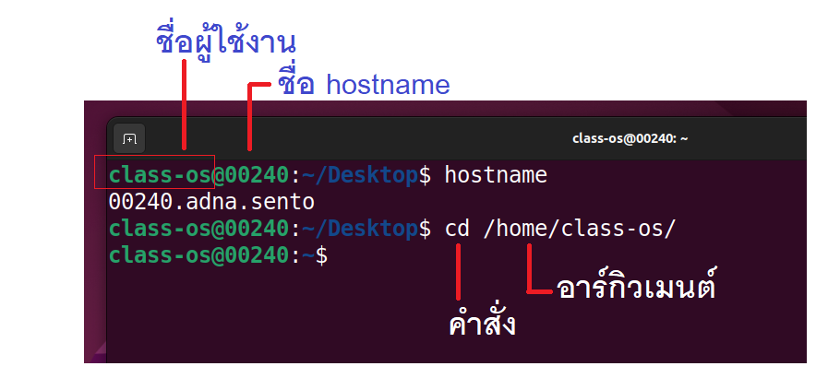

ในที่นี่ชื่อ hostname จะต้องปรับเปลี่ยนตามรหัสของนศ.

(ตัวอย่างในที่นี่คือ 0240)

**แบบฝึกหัดที่** 2: **การใช้งาน** Command-Line **เบื่องต้น** (Capture **หน้าจอ**)

1) พิมพ์คำสั่งต่อไปนี้

* + clear
  + cd /
  + ls
  + pwd

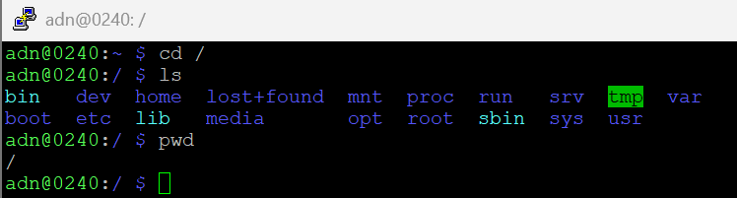

-------------------------------จับภาพหน้าจอของคำสั่งและผลลัพธ์---------------------------------

|  |
| --- |

พิมพ์คำสั่งต่อไปนี้

* + cd /etc
  + pwd

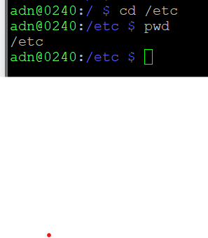

-------------------------------จับภาพหน้าจอของคำสั่งและผลลัพธ์---------------------------------

|  |
| --- |

**แบบฝึกหัดที่** 3: **การใช้งาน** Command Line **เกี่ยวกับไฟล์** (Capture **หน้าจอ**)

* 1. ให้นศ. สร้างไดเร็กทอรี่ ชื่อ lab02 ในโฟลเดอร์ /home/adn/Documents โดยใช้คำสั่งดังนี้

mkdir /home/adn/Documents/lab02

เบื้องต้นให้ตรวจสอบไดเร็กทอรี่ของโฟลเดอร์ /home/adn ดังกล่าวก่อนด้วยคำสั่ง

ls /home/adn/Documents

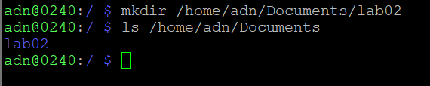

-------------------------------จับภาพหน้าจอของคำสั่งและผลลัพธ์-----------------------------

|  |
| --- |

พิมพ์คำสั่งเพื่อสร้างไดเร็กทอรี่ย่อยของ lab02และสร้างไดเร็กทอรี่ย่อยชื่อ test

mkdir /home/adn/Documents/lab02/test

และในไดเร็กทอรี่ lab02 ให้ไฟล์ ชื่อว่า file1.txt โดยใช้คำสั่ง

touch /home/adn/Documents/lab02/file1.txt

และตรวจสอบไดเร็กทอรี่และไฟล์ที่ได้สร้างไว้ โดยใช้คำสั่งดังนี้

ls /home/adn/Documents/

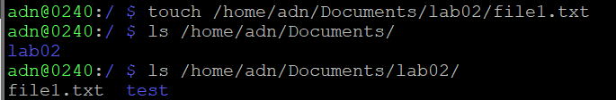

-------------------------------จับภาพหน้าจอของคำสั่งและผลลัพธ์---------------------------

|  |
| --- |

tree

* 1. และตรวจสอบไดเร็กทอรี่และไฟล์ที่ได้สร้างไว้ด้วยแพจเกจ tree โดยใช้คำสั่งดังนี้

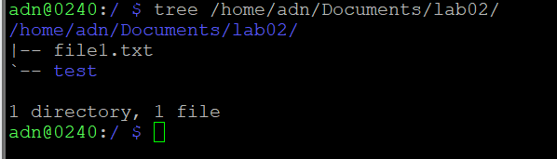

-------------------------------จับภาพหน้าจอของคำสั่งและผลลัพธ์--------------------------

|  |
| --- |

* 1. ให้ลบไฟล์ที่ชื่อว่า file1 อยู่ในโฟลเดอร์ lab02 โดยใช้คำสั่ง rm และจากนั้นให้ตรวจสอบไฟล์ใน lab02

rm /home/adn/Documents/lab02/file1.txt

ls /home/adn/Documents/lab02

* 1. ให้ลบไดเร็กที่ชื่อว่า test อยู่ในโฟลเดอร์ lab02 โดยใช้คำสั่ง rmdir และจากนั้นให้ตรวจสอบใน lab02

rmdir /home/adn/Documents/lab02/test

ls /home/adn/Documents/lab02/

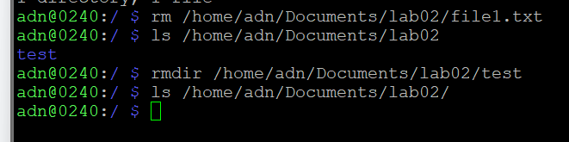

-------------------------------จับภาพหน้าจอของคำสั่งและผลลัพธ์-----------------------------

|  |
| --- |

**แบบฝึกหัดที่** 4: **การใช้งาน** Command Line **เกี่ยวกับไฟล์** Nano (Capture **หน้าจอ**)

* 1. ให้สร้างไฟล์ชื่อว่า ‘myfile.txt’ ด้วยคำสั่ง nano ในไดเร็กทอรี่ /home/adn/Documents/lab02 ด้วยคำสั่งดังนี้

$ cd /home/adn/Documents/lab02

$ nano myfile.txt

จากนั้น จะประกฎหน้าต่างดังรูป

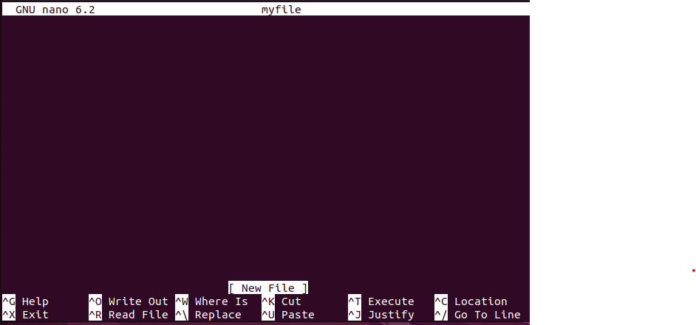

^O = ctrl+o บันทึก

^x = ctrl + x ออกจาก nano

จากนั้น พิมพ์ข้อความข้างล่างนี้ ลงใน text-editor จากนั้นบันทึก แล้วกดออก

| Artificial intelligence is [intelligence](https://en.wikipedia.org/wiki/Intelligence) demonstrated by [machines](https://en.wikipedia.org/wiki/Machine), as opposed to the natural intelligence displayed by [animals](https://en.wikipedia.org/wiki/Animal_cognition) including [humans](https://en.wikipedia.org/wiki/Human_intelligence). AI research has been defined as the field of study of [intelligent agents](https://en.wikipedia.org/wiki/Intelligent_agent), which refers to any system that perceives its environment and takes actions that maximize its chance of achieving its goals. |
| --- |

* 1. จากนั้นให้ใช้คำสัง cat เพื่อแสดงข้อความดังนี้

cat myfile.txt

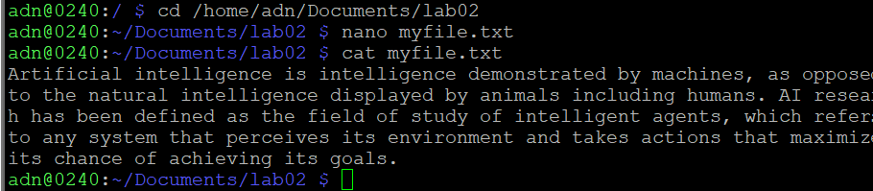

-------------------------------จับภาพหน้าจอของ nano editor--------------------------------

|  |
| --- |

แบบฝึกหัดที่ 5: การใช้งาน Command Line เกี่ยวกับ process (Capture หน้าจอ)

1. พิมพ์คำสั่ง w, uptime

cd /home/adn/

w

uptime

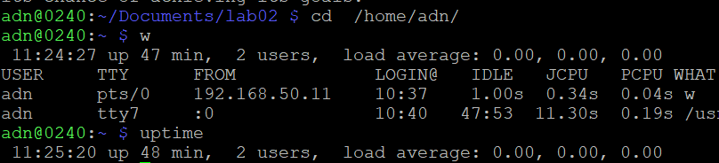

-------------------------------จับภาพหน้าของคำสั่งและผลลัพธ์---------------------------------

|  |
| --- |

1. พิมพ์คำสั่ง top | head

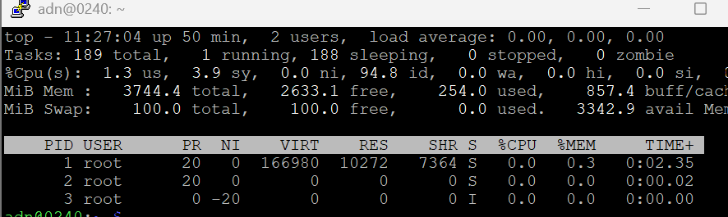

-------------------------------จับภาพหน้าของคำสั่งและผลลัพธ์---------------------------------

|  |
| --- |

| จากรูปผลลัพธ์ที่ได้ข้างต้น จงตอบคำถามต่อไปนี้   * ค่าโหลดเฉลี่ยภายใน 15 วินาทีเป็น 0.29 * จำนวนโปรเซสปัจจุบันทั้งหมด 188 * จำนวนโปรเซส Running 1 Sleeping 187 Zombie 0 * โปรเซสที่กำลัง Running ด้วย User มีกี่เปอร์เซนต์ (us) 0.7 * โปรเซสที่กำลังรอ (Waiting) ที่ถูก interrupt ด้วยฮาร์ด/ซอฟต์แวร์ (hi +si)เป็นกี่เปอร์เซนต์ 0.0 |
| --- |

แบบฝึกหัดที่ 5: การใช้งาน Command Line เกี่ยวกับ crontab (Capture หน้าจอ)

1. พิมพ์คำสั่งดังต่อไปนี้เพื่อสร้างไฟล์สำหรับสั่งให้ระบบทำงานตามตารางงานที่กำหนด

cd /home/adn/Documents/lab02

sudo nano test_at.sh

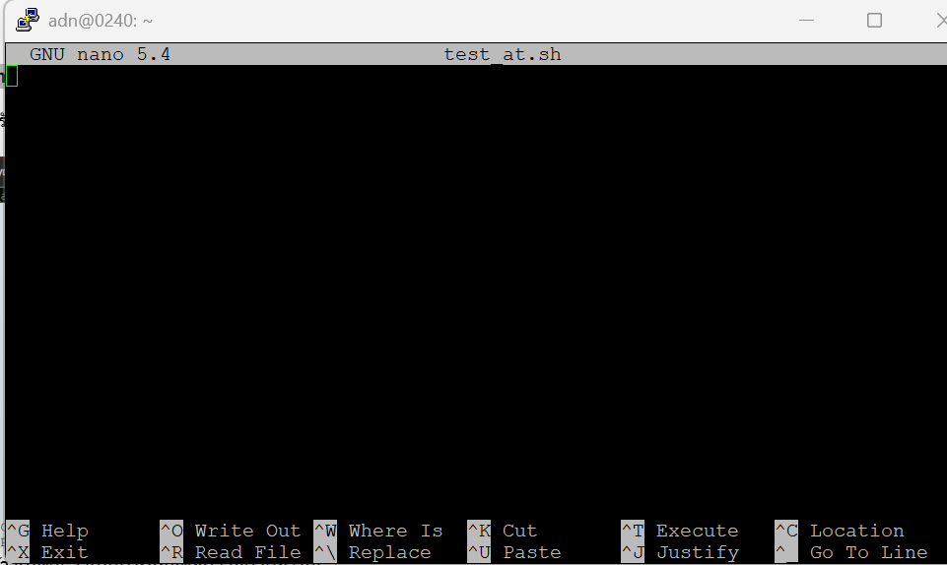

จะประกฎหน้าต่าง Nano editor ดังรูปข้างต้นขึ้น จากนั้นให้ป้อนข้อความดังต่อไปนี้ date > /tmp/datestamp เพื่อทดสอบการทำงานของคำสั้ง at จากนั้นให้กด ctl+o เพื่อบันทึก และกด ctl+x เพื่อออกจากหน้าต่าง nano

ให้ตรวจสอบว่าให้ไฟล์ดังกล่าวมีข้อความที่ป้อนข้างต้นด้วย cat

cat test_at.sh

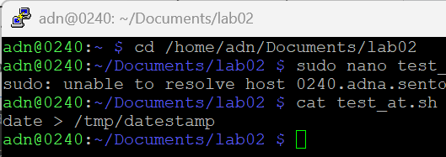

-------------------------------จับภาพหน้าของคำสั่งและผลลัพธ์---------------------------------

|  |
| --- |

1. เปลี่ยนสิทธิ์ของไฟล์เพื่อให้สามารถ read(ได้), write(ไม่ได้), run(ได้)

ค่าที่จะต้องป้อนให้กับฟังก์ชันคือ 755 (rwxr-xr-x) 111 101 101 [755]

ls -l

sudo chmod 755 test_at.sh

ls -l

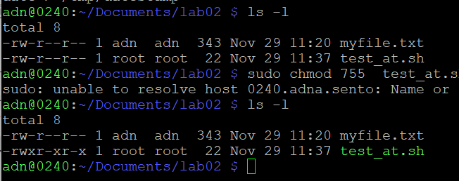

-------------------------------จับภาพหน้าของคำสั่งและผลลัพธ์---------------------------------

|  |
| --- |

1. จากนั้น สั่งให้ทำงานด้วยคำสั่ง

sudo ./test_at.sh

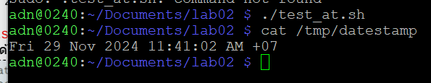

-------------------------------จับภาพหน้าของคำสั่งและผลลัพธ์---------------------------------

|  |
| --- |

1. พิมพ์คำสั่งเพื่อทดลองตั้งคำสั่งการทำงานตามตารางที่กำหนดล่วงหน้าด้วย crontab

$ crontab -e

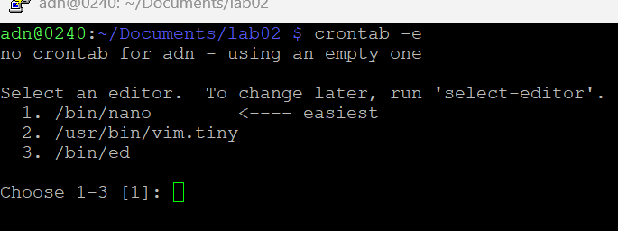

ให้เลือกตัวเลือกที่ 1 ด้วยการพิมพ์ 1 ผลลัพธ์จะประกฏดังรูป

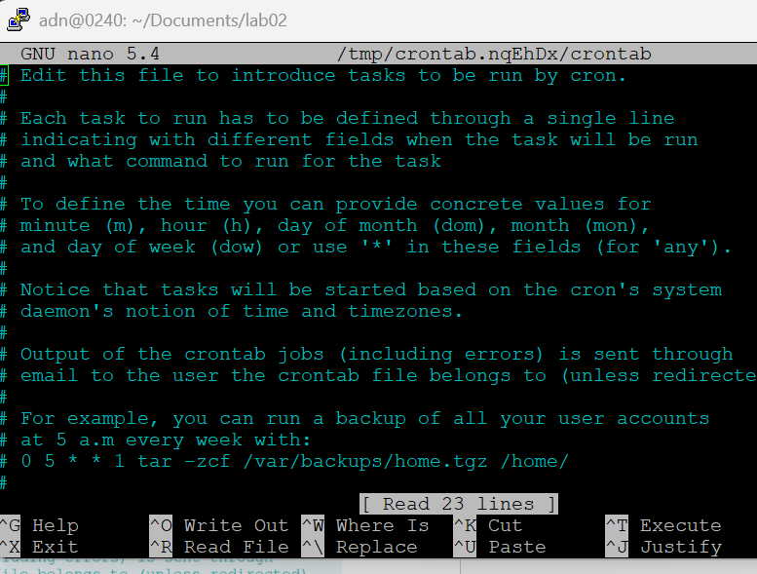

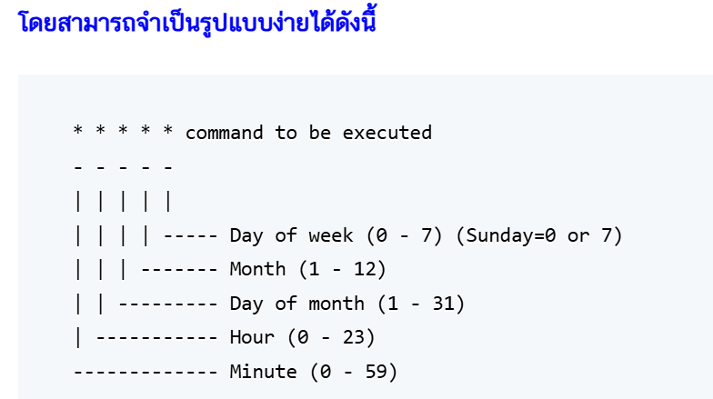

1. โจทย์: ให้ดำเนินการเก็บข้อมูลความร้อนของ CPU จากเซนเซอร์ภายในตัวเครื่องของบร์ด ทุก ๆ วันจันทร์เวลา (ปัจจุบัน + 5 นาที) แล้วบันทึกผลลงในไฟล์ /tmp/getCPUtemp.txt
2. ตรวจสอบคำสั่งของ cron ที่ได้ทำการเขียนไว้ในข้อที่ผ่านด้วยคำสั่ง

crontab -l

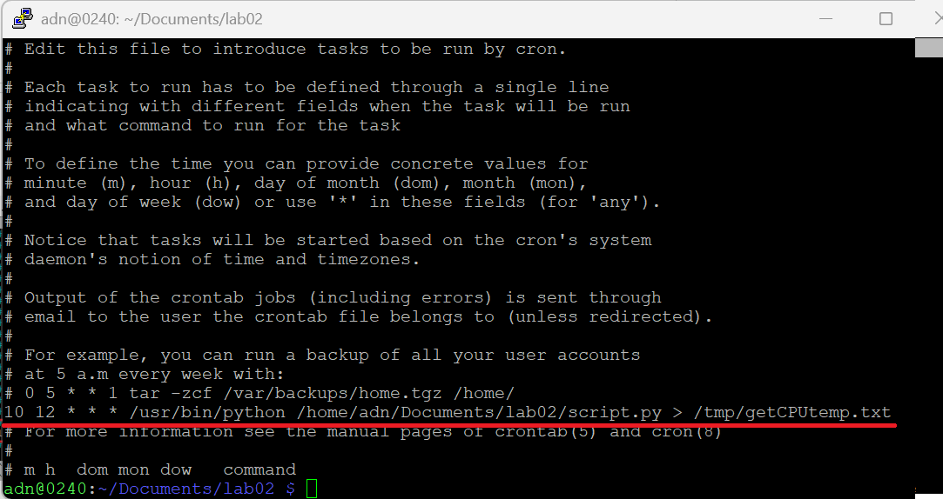

10 12 * * * /usr/bin/python /home/adn/Documents/lab02/script.py > /tmp/getCPUtemp.txt

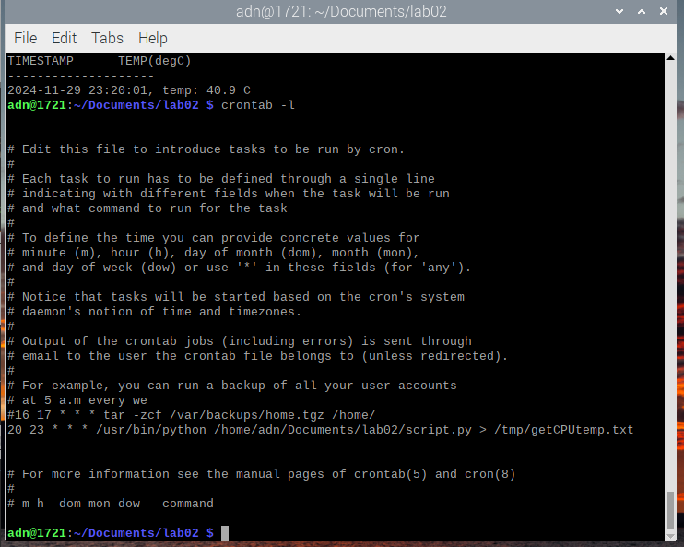

ส่วนนี้ 10 12 * * * ต้องแก้ไขตามโจทย์

1. ตรวจสอบการทำงานของ Cron ด้วยการเช็คไฟล์ในไดเร็กทอรี่ /tmp ด้วยคำสั่ง

cat /tmp/getCPUtemp.txt

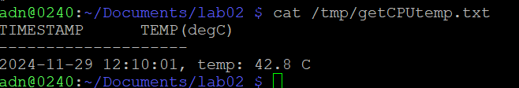

-------------------------------จับภาพหน้าของคำสั่งและผลลัพธ์---------------------------------

|  |
| --- |

**คำถามเกี่ยวกับความหมายของ** Command Line (**พิมพ์**)

* + - cd คืออะไร change directory

* + - pwd คืออะไร.......show current directory.......................................
    - ls คืออะไร ...........show file list in directory................................
    - cat คืออะไร see all files list
    - crontab ทำหน้าที่อะไร.............edit nano.......................................
    - nano ทำหน้าที่อะไร..........edit file in directory..................................

แบบฝึกหัดที่ ุ6: ให้ทดสอบเปิดโปแกรม Nore-RED

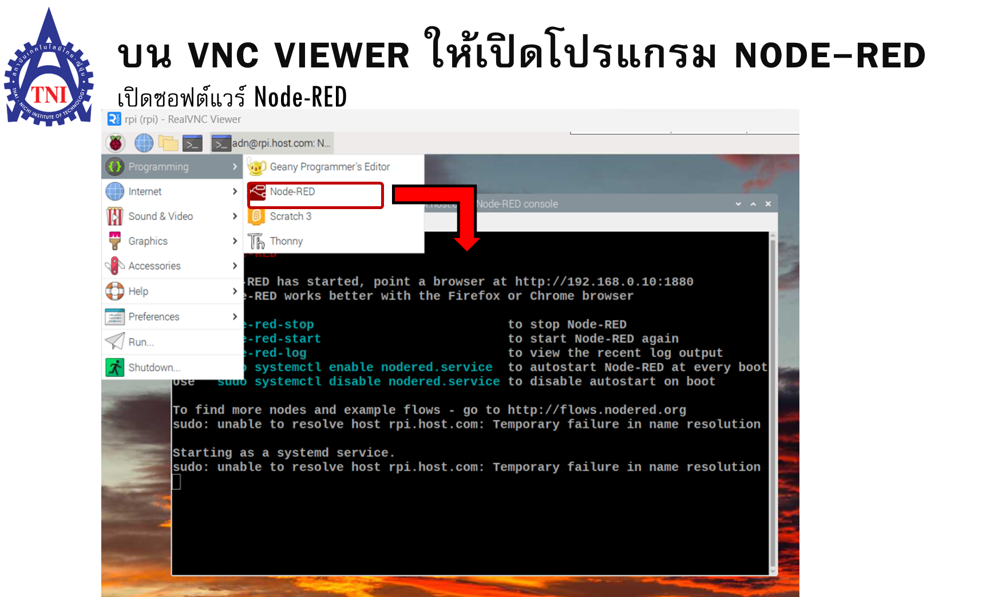

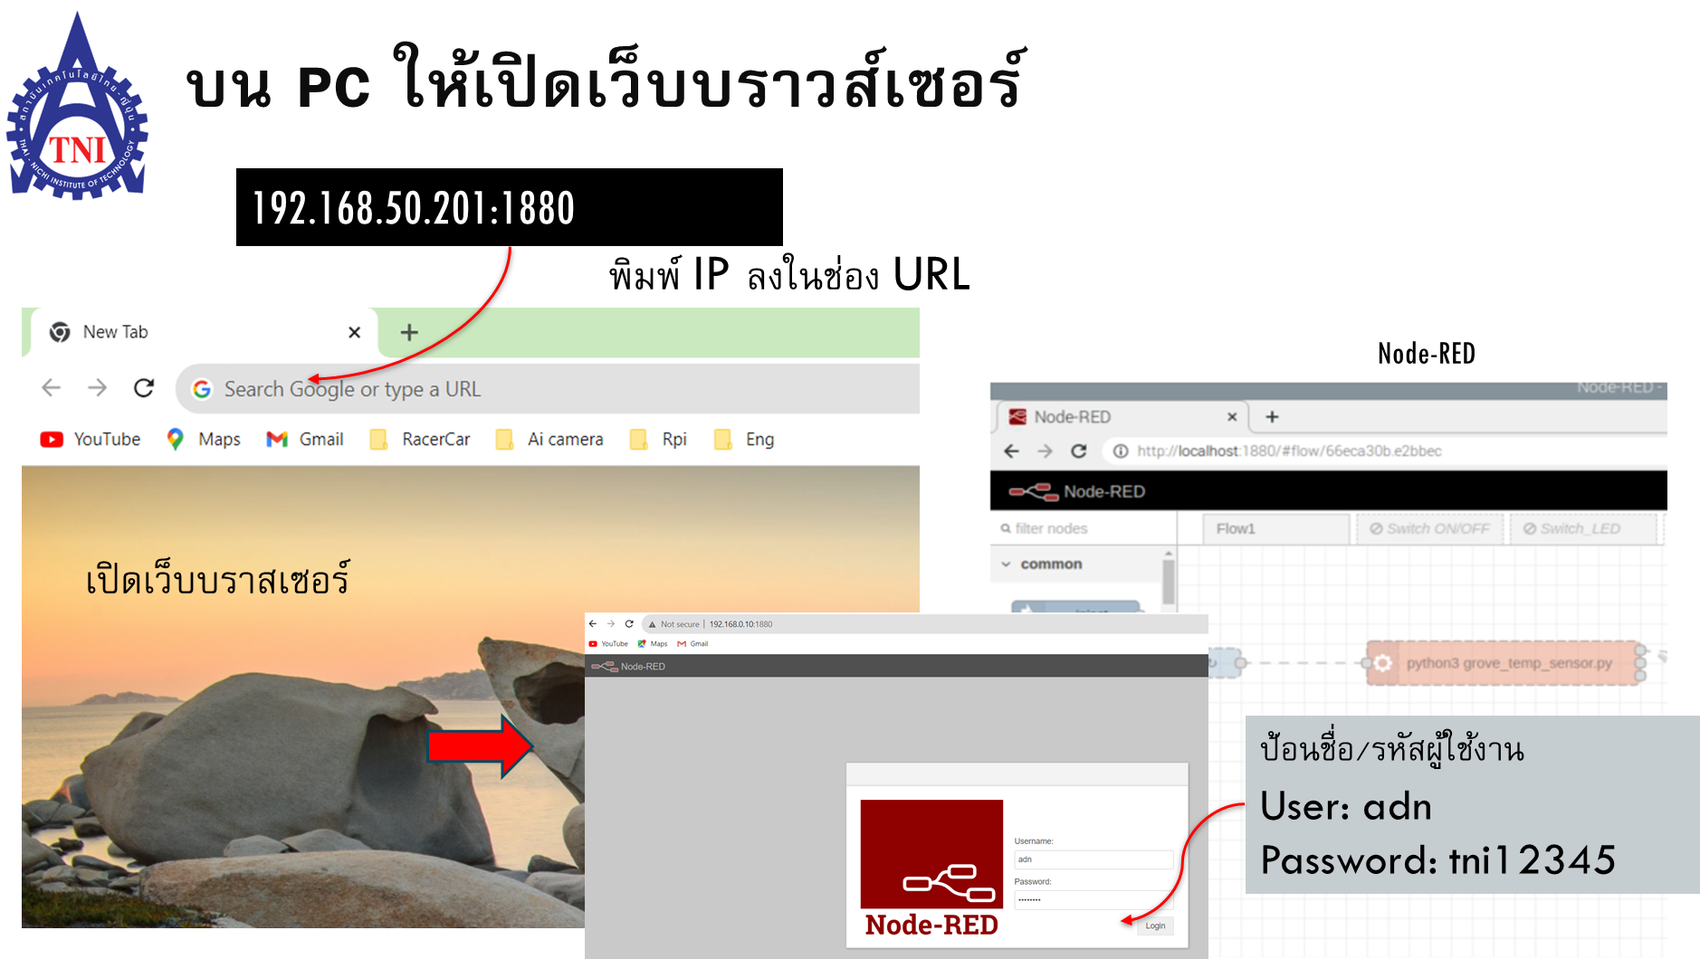

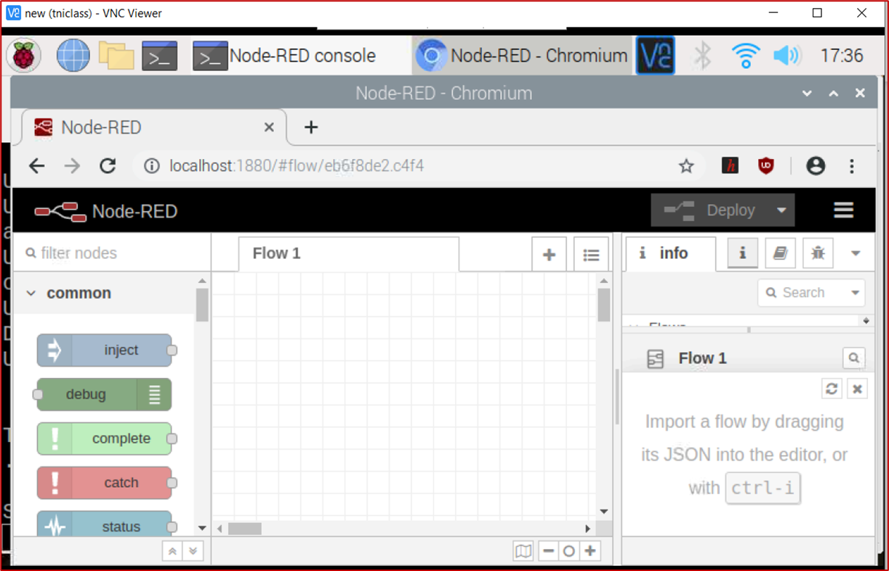

-------------------------------จับภาพหน้าของคำสั่งและผลลัพธ์---------------------------------

|  |
| --- |